PLS - Agencias

Artículo 1 (versión 2)

Roberto Gil-Saura

2/4/2021

Table of Contents

Consideraciones sobre la muestra 2

Modelización 2

Análisis de la fiabilidad 3

Validez convergente 4

AVE (reflectivos) 4

Análisis de las cargas (reflectivos) o de los pesos (formativos) 4

Validez discriminante 5

Cross-loadings 5

Fornell-Larcker 6

HTMT 6

Análisis del modelo estructural 7

Colinealidad (formativos) 7

R2 9

f2 - effect sizes 9

Efectos 9

it_criteria 10

Modelización con bootstrapping 10

Structural paths 10

Bootstrapped weights 10

Bootstrapped loadings 11

Bootstrapped HTMT 13

Total effects (paths) 13

Plot model 15

Predicción (seminr) 15

Relevancia predictiva (matrixpls) 16

Potencia (matrixpls) 23

NOTA: Modelo completo, pero quitamos LOY3.

# Consideraciones sobre la muestra

Recolección de datos a agencias de viaje mediante entrevista personal y presencial. La muestra de 256 empresas mediante muestreo de conveniencia fue recogida en [ciudades] y los datos más relevantes son [descripción mínima de muestra]. El banco de datos, a partir de las hipótesis teóricas previamente establecidas, permite establecer un modelo de medida y un conjunto de relaciones que conforman un modelo estructural con 6 variables latentes o constructos. La muestra es suficiente pues permite gran margen sobre las reglas de 10 veces más que el mayor número de indicadores sobre constructo y/o también 10 veces mayor que el mayor número de relaciones indicando a una variable latente (). El objetivo de la investigación es claramente exploratorio y predictivo.

# Modelización

Seguidamente mostramos el modelo de medida (outer model) y el modelo estructural (inner model), establecidos a partir de las hipótesis lanzadas.

El modelo de medida es el siguiente:

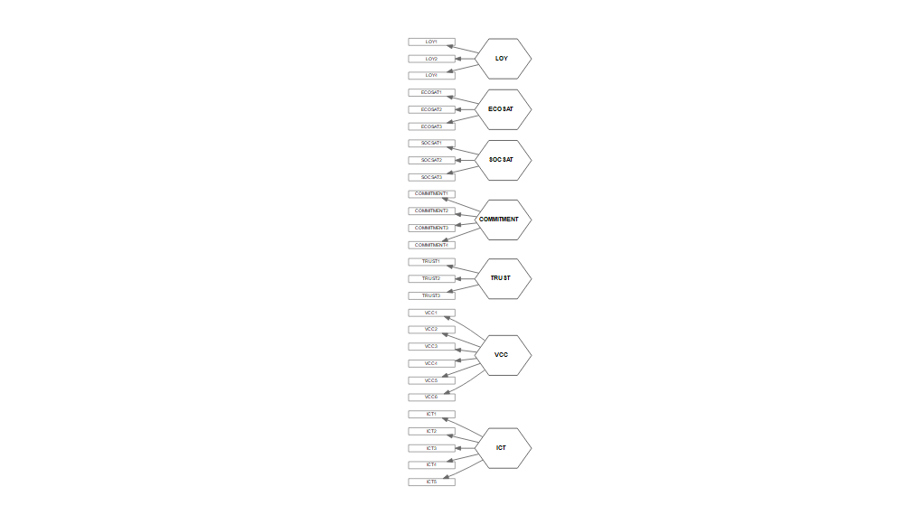

Modelo de medida

El modelo estructural es el siguiente:

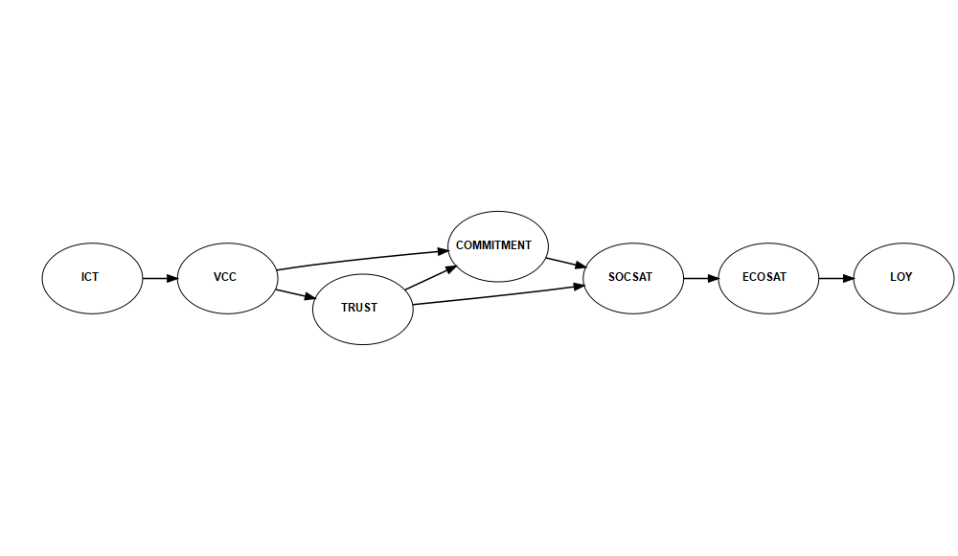

Modelo estructural

## Análisis de la fiabilidad

Para el modelo de medida se han considerado constructos reflectivos. De este modo, el primer paso debe ser observar el resumen de los indicadores de fiabilidad, consistencia interna y validez.

El resultado del análisis muestra todas las escalas que apoyan las variables latentes tienen un *Cronbach’s alpha* mayor que 0.7, completado por una fiabilidad del compuesto *rhoC* también por encima de 0.7. para valores superiores a 0.9[1].

alpha rhoC AVE rhoA  
ICT "0.891" "0.922" "0.707" "0.910"  
VCC "0.829" "0.864" "0.524" "0.877"  
TRUST "0.842" "0.905" "0.762" "0.854"  
COMMITMENT "0.894" "0.926" "0.758" "0.896"  
SOCSAT "0.832" "0.898" "0.748" "0.884"  
ECOSAT "0.789" "0.880" "0.712" "0.796"  
LOY "0.839" "0.903" "0.757" "0.843"  
  
Alpha, rhoC, and rhoA should exceed 0.7 while AVE should exceed 0.5

## Validez convergente

### AVE (reflectivos)

Del mismo modo, para evaluar la *validez convergente* o grado con el que una medida correlaciona positivamente con medidas alternativas del mismo constructo, usamos el coeficiente *AVE (average variance extracted)* que también cumple con la expectativa de estar por encima de 0.5.

alpha rhoC AVE rhoA  
ICT "0.891" "0.922" "0.707" "0.910"  
VCC "0.829" "0.864" "0.524" "0.877"  
TRUST "0.842" "0.905" "0.762" "0.854"  
COMMITMENT "0.894" "0.926" "0.758" "0.896"  
SOCSAT "0.832" "0.898" "0.748" "0.884"  
ECOSAT "0.789" "0.880" "0.712" "0.796"  
LOY "0.839" "0.903" "0.757" "0.843"  
  
Alpha, rhoC, and rhoA should exceed 0.7 while AVE should exceed 0.5

Los indicadores son mostrados de forma conjunta en el siguiente gráfico.

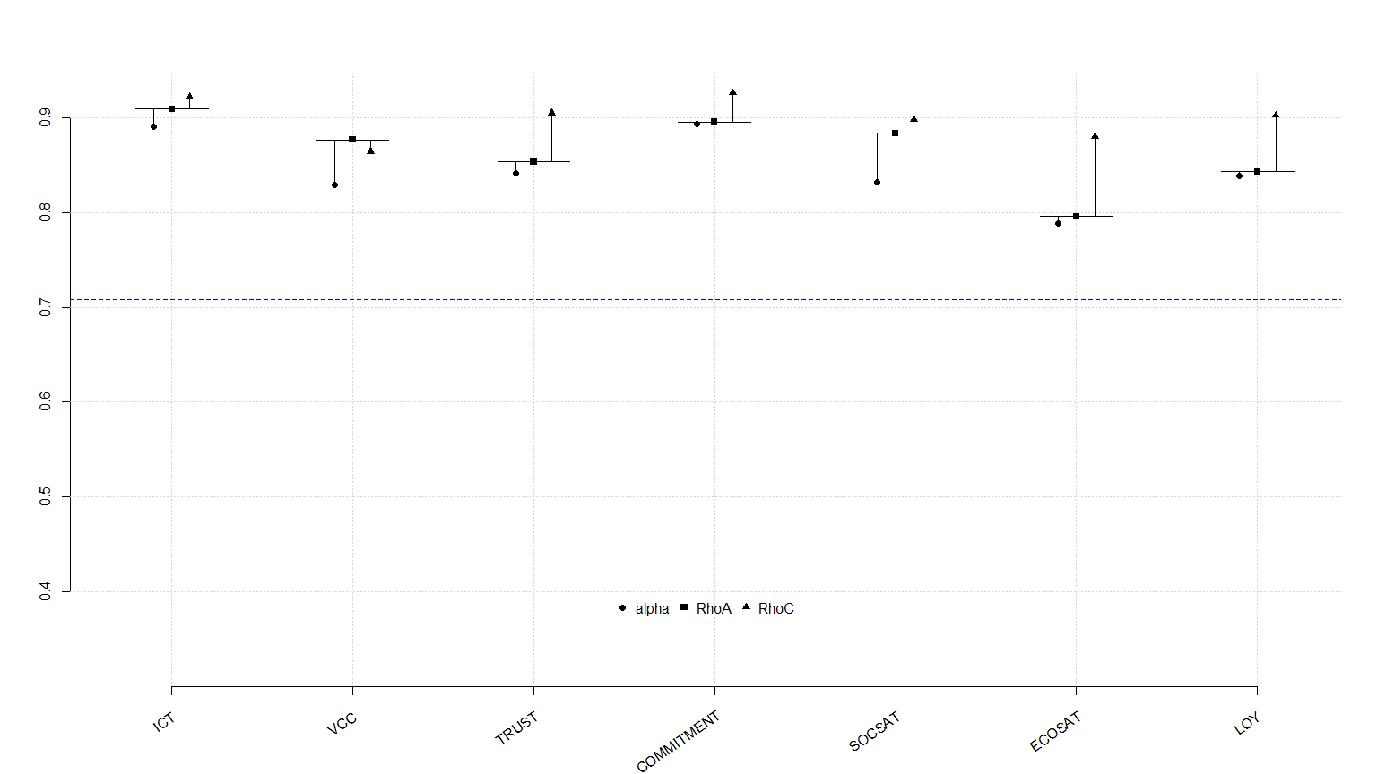

Tabla de fiabilidad

### Análisis de las cargas (reflectivos) o de los pesos (formativos)

Por otro lado, es importante analizar también las cargas o *loadings*, indicadores de la fiabilidad del indicador en el constructo, y que deberían ser mayores de 0.7 para retener el indicador; para aquellas que están entre 0.4 y 0.7 debe ser analizado el comportamiento del constructo ante una eliminación del indicador con carga baja[2].

ICT VCC TRUST COMMITMENT SOCSAT ECOSAT LOY  
ICT1 0.906 0.000 0.000 0.000 0.000 0.000 0.000  
ICT2 0.925 0.000 0.000 0.000 0.000 0.000 0.000  
ICT3 0.930 0.000 0.000 0.000 0.000 0.000 0.000  
ICT4 0.761 0.000 0.000 0.000 0.000 0.000 0.000  
ICT5 0.644 0.000 0.000 0.000 0.000 0.000 0.000  
VCC1 0.000 0.792 0.000 0.000 0.000 0.000 0.000  
VCC2 0.000 0.831 0.000 0.000 0.000 0.000 0.000  
VCC3 0.000 0.634 0.000 0.000 0.000 0.000 0.000  
VCC4 0.000 0.862 0.000 0.000 0.000 0.000 0.000  
VCC5 0.000 0.683 0.000 0.000 0.000 0.000 0.000  
VCC6 0.000 0.465 0.000 0.000 0.000 -0.000 0.000  
TRUST1 0.000 0.000 0.940 0.000 0.000 0.000 0.000  
TRUST2 0.000 0.000 0.804 0.000 0.000 0.000 0.000  
TRUST3 0.000 0.000 0.869 0.000 0.000 0.000 0.000  
COMMITMENT1 0.000 0.000 0.000 0.858 0.000 0.000 0.000  
COMMITMENT2 0.000 0.000 0.000 0.888 0.000 0.000 0.000  
COMMITMENT3 0.000 0.000 0.000 0.851 0.000 0.000 0.000  
COMMITMENT4 0.000 0.000 0.000 0.885 0.000 0.000 0.000  
SOCSAT1 0.000 0.000 0.000 0.000 0.748 0.000 0.000  
SOCSAT2 0.000 0.000 0.000 0.000 0.927 0.000 0.000  
SOCSAT3 0.000 0.000 0.000 0.000 0.907 0.000 0.000  
ECOSAT1 0.000 0.000 0.000 0.000 0.000 0.918 0.000  
ECOSAT2 0.000 0.000 0.000 0.000 0.000 0.895 0.000  
ECOSAT3 0.000 0.000 0.000 0.000 0.000 0.703 0.000  
LOY1 0.000 0.000 0.000 0.000 0.000 0.000 0.890  
LOY2 0.000 0.000 0.000 0.000 0.000 0.000 0.835  
LOY4 0.000 0.000 0.000 0.000 0.000 0.000 0.883

## Validez discriminante

### Cross-loadings

Para el análisis de la validez discriminante o capacidad de un constructo de ser realmente distinto a otros, utilizamos las denominadas *cross-loadings*, que miden esa capacidad del constructo. En la tabla adjunta se puede observar en cada indicador carga de forma superior en su variable latente, siendo el resto de cargas de menor intensidad.

ICT VCC TRUST COMMITMENT SOCSAT ECOSAT LOY  
ICT1 0.906 0.451 0.081 0.209 0.235 0.248 0.323  
ICT2 0.925 0.437 0.122 0.239 0.214 0.250 0.310  
ICT3 0.930 0.476 0.142 0.280 0.284 0.331 0.344  
ICT4 0.761 0.357 0.076 0.162 0.176 0.263 0.226  
ICT5 0.644 0.344 0.084 0.194 0.206 0.055 0.175  
VCC1 0.424 0.792 0.434 0.546 0.413 0.612 0.648  
VCC2 0.431 0.831 0.321 0.522 0.378 0.551 0.583  
VCC3 0.268 0.634 0.079 0.216 0.314 0.109 0.231  
VCC4 0.411 0.862 0.354 0.513 0.446 0.439 0.549  
VCC5 0.309 0.683 0.131 0.287 0.227 0.106 0.252  
VCC6 0.237 0.465 0.132 0.143 0.256 -0.036 0.101  
TRUST1 0.103 0.362 0.940 0.546 0.544 0.471 0.488  
TRUST2 0.095 0.305 0.804 0.493 0.392 0.486 0.473  
TRUST3 0.121 0.335 0.869 0.530 0.488 0.386 0.427  
COMMITMENT1 0.248 0.560 0.514 0.858 0.475 0.509 0.610  
COMMITMENT2 0.253 0.572 0.520 0.888 0.505 0.527 0.649  
COMMITMENT3 0.197 0.393 0.531 0.851 0.467 0.252 0.396  
COMMITMENT4 0.207 0.450 0.524 0.885 0.518 0.366 0.475  
SOCSAT1 0.219 0.358 0.229 0.329 0.748 0.452 0.447  
SOCSAT2 0.222 0.440 0.578 0.524 0.927 0.624 0.629  
SOCSAT3 0.258 0.445 0.539 0.568 0.907 0.666 0.728  
ECOSAT1 0.198 0.419 0.507 0.443 0.581 0.918 0.623  
ECOSAT2 0.211 0.427 0.521 0.479 0.578 0.895 0.622  
ECOSAT3 0.307 0.450 0.246 0.282 0.568 0.703 0.543  
LOY1 0.290 0.593 0.489 0.549 0.676 0.663 0.890  
LOY2 0.281 0.486 0.414 0.499 0.497 0.586 0.835  
LOY4 0.303 0.538 0.473 0.560 0.679 0.597 0.883

### Fornell-Larcker

El criterio de Fornell-Larcker, compara la raíz cuadrado del *AVE* con la correlación de las variables latentes. La raíz cuadrada del AVE de cada constructo, debería ser más grande que la más alta correlación con cualquier otro constructo. Se puede observar en la tabla siguiente que el valor en la diagonal principal, es mayor que el resto de valores en la parte inferior de la matriz.

ICT VCC TRUST COMMITMENT SOCSAT ECOSAT LOY  
ICT 0.841 . . . . . .  
VCC 0.496 0.724 . . . . .  
TRUST 0.122 0.383 0.873 . . . .  
COMMITMENT 0.261 0.570 0.599 0.871 . . .  
SOCSAT 0.268 0.482 0.548 0.565 0.865 . .  
ECOSAT 0.281 0.512 0.510 0.480 0.684 0.844 .  
LOY 0.335 0.622 0.528 0.616 0.712 0.709 0.870  
  
FL Criteria table reports square root of AVE on the diagonal and construct correlations on the lower triangle.

### HTMT

Por último el HTMT es un ratio que si es mayor que 0.90 indica una pérdida de validez discriminante. El ratio Ht - MT nos indica que los indicadores que pertenecen a una determinada variables latente están correlacionando más como otra variable latente que con la propia. HT/MT> 0.85 Clark & Watson, > 0.90 Gold et al. 2001; Teo et al. 2008).

Clark, L. y Watson, D. (1995). Constructing validity: basic issues in objective scale development. Psychological Assessment, 7(3):309—319.

Gold, A. , Malhotra, A. , y Segars, A. (2001). Knowledge management: An organizational capabilities perspective. Journal of Management Information Systems, 18(1):185—214.

ICT VCC TRUST COMMITMENT SOCSAT ECOSAT LOY  
ICT . . . . . . .  
VCC 0.553 . . . . . .  
TRUST 0.150 0.475 . . . . .  
COMMITMENT 0.290 0.591 0.692 . . . .  
SOCSAT 0.313 0.565 0.614 0.634 . . .  
ECOSAT 0.339 0.584 0.625 0.564 0.832 . .  
LOY 0.382 0.640 0.630 0.706 0.828 0.871 .

## Análisis del modelo estructural

Una vez analizados los constructos desde el punto de vista de su composición, debemos analizar el modelo estructural en su conjunto. Partiendo de que el objetivo del PLS es la maximización de la varianza explicada, las medidas más importantes son la fiabilidad, la validez convergente y la validez discriminante del conjunto del modelo.

* R2, coeficiente de determinación y/o % de varianza explicada
* f2 y q2 efecto tamaño
* Q2, relevancia predictiva

### Colinealidad (formativos)

Colinealidad, estudiada con los inner VIF value (inverso de la tolerancia). Todos los valores deben ser menores a 0.20 en tolerancia, lo que implica ser menores a 5 en VIF. Los valores se dan para cada constructo.

#### vif items

ICT :  
 ICT1 ICT2 ICT3 ICT4 ICT5   
5.577 7.862 5.074 1.796 1.402   
  
VCC :  
 VCC1 VCC2 VCC3 VCC4 VCC5 VCC6   
3.056 3.057 2.747 2.385 2.304 2.660   
  
TRUST :  
TRUST1 TRUST2 TRUST3   
 3.427 1.825 2.452   
  
COMMITMENT :  
COMMITMENT1 COMMITMENT2 COMMITMENT3 COMMITMENT4   
 2.966 3.256 3.379 3.742   
  
SOCSAT :  
SOCSAT1 SOCSAT2 SOCSAT3   
 1.569 2.801 2.431   
  
ECOSAT :  
ECOSAT1 ECOSAT2 ECOSAT3   
 4.052 3.819 1.232   
  
LOY :  
 LOY1 LOY2 LOY4   
2.168 1.734 2.220

#### vif antecedents (formativos)

VCC :  
ICT   
 .   
  
TRUST :  
VCC   
 .   
  
COMMITMENT :  
 VCC TRUST   
1.172 1.172   
  
SOCSAT :  
 TRUST COMMITMENT   
 1.56 1.56   
  
ECOSAT :  
SOCSAT   
 .   
  
LOY :  
ECOSAT   
 .

#### Paths

VCC TRUST COMMITMENT SOCSAT ECOSAT LOY  
R^2 0.246 0.147 0.495 0.387 0.468 0.503  
AdjR^2 0.243 0.144 0.491 0.382 0.466 0.501  
ICT 0.496 . . . . .  
VCC . 0.383 0.399 . . .  
TRUST . . 0.446 0.327 . .  
COMMITMENT . . . 0.369 . .  
SOCSAT . . . . 0.684 .  
ECOSAT . . . . . 0.709

### R2

Buscar R2 mayores de 0.7, aunque valores alrededor de 0.25 sean aceptados según ámbitos; (sustancial mayor que 0.75, moderado alrededor de 0.5 y débil, 0.25). Usar R2adj para comparar modelos con diferente número de constructos y/u observaciones.

VCC TRUST COMMITMENT SOCSAT ECOSAT LOY  
Rsq 0.2457372 0.1469308 0.4950779 0.3873394 0.4676629 0.5029493  
AdjRsq 0.2427677 0.1435722 0.4910865 0.3824963 0.4655671 0.5009924

### f2 - effect sizes

El f2 permite evaluar la contribución de cada constructo exógeno a la R2 de un constructo endógeno. Los valores de 0.02, 0.15 y 0.35 indican un efecto pequeño, mediano o grande sobre el constructo endógeno.

ICT VCC TRUST COMMITMENT SOCSAT ECOSAT LOY  
ICT 0.000 0.326 0.000 0.000 0.000 0.000 0.000  
VCC 0.000 0.000 0.172 0.269 0.000 0.000 0.000  
TRUST 0.000 0.000 0.000 0.329 0.115 0.000 0.000  
COMMITMENT 0.000 0.000 0.000 0.000 0.137 0.000 0.000  
SOCSAT 0.000 0.000 0.000 0.000 0.000 0.879 0.000  
ECOSAT 0.000 0.000 0.000 0.000 0.000 0.000 1.012  
LOY 0.000 0.000 0.000 0.000 0.000 0.000 0.000

### Efectos

#### Totales

ICT VCC TRUST COMMITMENT SOCSAT ECOSAT LOY  
ICT 0.000 0.496 0.190 0.283 0.166 0.114 0.081  
VCC 0.000 0.000 0.383 0.570 0.336 0.229 0.163  
TRUST 0.000 0.000 0.000 0.446 0.492 0.336 0.238  
COMMITMENT 0.000 0.000 0.000 0.000 0.369 0.252 0.179  
SOCSAT 0.000 0.000 0.000 0.000 0.000 0.684 0.485  
ECOSAT 0.000 0.000 0.000 0.000 0.000 0.000 0.709  
LOY 0.000 0.000 0.000 0.000 0.000 0.000 0.000

#### Indirectos

ICT VCC TRUST COMMITMENT SOCSAT ECOSAT LOY  
ICT 0.000 0.000 0.190 0.283 0.166 0.114 0.081  
VCC 0.000 0.000 0.000 0.171 0.336 0.229 0.163  
TRUST 0.000 0.000 0.000 0.000 0.164 0.336 0.238  
COMMITMENT 0.000 0.000 0.000 0.000 0.000 0.252 0.179  
SOCSAT 0.000 0.000 0.000 0.000 0.000 0.000 0.485  
ECOSAT 0.000 0.000 0.000 0.000 0.000 0.000 0.000  
LOY 0.000 0.000 0.000 0.000 0.000 0.000 0.000

### it_criteria

VCC TRUST COMMITMENT SOCSAT ECOSAT LOY  
AIC -69.198 -37.684 -169.940 -120.428 -158.404 -175.962  
BIC -62.107 -30.594 -159.304 -109.792 -151.314 -168.872

# Modelización con bootstrapping

*Bootstrapping* para calcular la significatividad de los paths estimados. Habitualmente se trabaja con un 5% (t > 1.96) lo que implica significatividad al 95%. Podemos cambiar al 10 o al 1 según ámbito. Usar doble *bootstrapping* si hay menos de 4 constructos.

## Structural paths

Original Est. Bootstrap Mean Bootstrap SD T Stat. 2.5% CI 97.5% CI  
ICT -> VCC 0.496 0.500 0.055 8.946 0.386 0.601  
VCC -> TRUST 0.383 0.386 0.056 6.881 0.271 0.488  
VCC -> COMMITMENT 0.399 0.401 0.048 8.288 0.303 0.490  
TRUST -> COMMITMENT 0.446 0.445 0.054 8.291 0.339 0.549  
TRUST -> SOCSAT 0.327 0.326 0.076 4.300 0.177 0.475  
COMMITMENT -> SOCSAT 0.369 0.368 0.082 4.516 0.205 0.524  
SOCSAT -> ECOSAT 0.684 0.685 0.043 15.887 0.593 0.763  
ECOSAT -> LOY 0.709 0.711 0.046 15.422 0.611 0.791

## Bootstrapped weights

Original Est. Bootstrap Mean Bootstrap SD T Stat. 2.5% CI 97.5% CI  
ICT1 -> ICT 0.258 0.258 0.015 16.782 0.229 0.289  
ICT2 -> ICT 0.250 0.249 0.016 15.736 0.217 0.279  
ICT3 -> ICT 0.272 0.272 0.018 15.331 0.241 0.310  
ICT4 -> ICT 0.204 0.204 0.029 7.019 0.146 0.259  
ICT5 -> ICT 0.197 0.196 0.026 7.552 0.144 0.246  
VCC1 -> VCC 0.318 0.318 0.024 13.282 0.276 0.370  
VCC2 -> VCC 0.293 0.292 0.020 14.538 0.255 0.334  
VCC3 -> VCC 0.132 0.130 0.028 4.731 0.072 0.180  
VCC4 -> VCC 0.292 0.292 0.016 18.191 0.262 0.325  
VCC5 -> VCC 0.169 0.170 0.024 7.145 0.120 0.213  
VCC6 -> VCC 0.115 0.113 0.027 4.281 0.056 0.161  
TRUST1 -> TRUST 0.415 0.414 0.017 25.124 0.382 0.448  
TRUST2 -> TRUST 0.340 0.343 0.025 13.545 0.295 0.395  
TRUST3 -> TRUST 0.387 0.386 0.019 19.903 0.346 0.423  
COMMITMENT1 -> COMMITMENT 0.293 0.293 0.015 18.878 0.265 0.326  
COMMITMENT2 -> COMMITMENT 0.302 0.302 0.015 19.738 0.274 0.334  
COMMITMENT3 -> COMMITMENT 0.267 0.267 0.014 19.065 0.240 0.295  
COMMITMENT4 -> COMMITMENT 0.286 0.286 0.013 21.680 0.259 0.311  
SOCSAT1 -> SOCSAT 0.267 0.267 0.020 13.345 0.226 0.305  
SOCSAT2 -> SOCSAT 0.428 0.427 0.016 27.507 0.397 0.459  
SOCSAT3 -> SOCSAT 0.445 0.446 0.016 28.026 0.417 0.479  
ECOSAT1 -> ECOSAT 0.407 0.408 0.016 25.136 0.379 0.443  
ECOSAT2 -> ECOSAT 0.406 0.406 0.016 25.850 0.378 0.439  
ECOSAT3 -> ECOSAT 0.375 0.374 0.022 17.077 0.328 0.415  
LOY1 -> LOY 0.412 0.412 0.019 21.503 0.378 0.452  
LOY2 -> LOY 0.365 0.365 0.018 19.865 0.329 0.401  
LOY4 -> LOY 0.372 0.371 0.018 20.682 0.335 0.407

## Bootstrapped loadings

Original Est. Bootstrap Mean Bootstrap SD T Stat. 2.5% CI 97.5% CI  
ICT1 -> ICT 0.906 0.906 0.016 55.603 0.871 0.934  
ICT2 -> ICT 0.925 0.925 0.015 62.107 0.890 0.949  
ICT3 -> ICT 0.930 0.930 0.013 72.676 0.902 0.952  
ICT4 -> ICT 0.761 0.760 0.049 15.389 0.652 0.843  
ICT5 -> ICT 0.644 0.643 0.047 13.674 0.543 0.727  
VCC1 -> VCC 0.792 0.792 0.030 26.373 0.727 0.846  
VCC2 -> VCC 0.831 0.830 0.034 24.507 0.756 0.890  
VCC3 -> VCC 0.634 0.628 0.060 10.551 0.496 0.728  
VCC4 -> VCC 0.862 0.861 0.019 45.454 0.820 0.893  
VCC5 -> VCC 0.683 0.680 0.053 12.834 0.567 0.774  
VCC6 -> VCC 0.465 0.460 0.075 6.234 0.298 0.590  
TRUST1 -> TRUST 0.940 0.940 0.010 90.076 0.917 0.957  
TRUST2 -> TRUST 0.804 0.806 0.027 29.875 0.751 0.855  
TRUST3 -> TRUST 0.869 0.866 0.025 34.540 0.810 0.907  
COMMITMENT1 -> COMMITMENT 0.858 0.858 0.022 38.194 0.809 0.897  
COMMITMENT2 -> COMMITMENT 0.888 0.888 0.016 54.259 0.852 0.916  
COMMITMENT3 -> COMMITMENT 0.851 0.851 0.024 35.067 0.799 0.894  
COMMITMENT4 -> COMMITMENT 0.885 0.884 0.020 44.333 0.840 0.918  
SOCSAT1 -> SOCSAT 0.748 0.746 0.038 19.584 0.665 0.815  
SOCSAT2 -> SOCSAT 0.927 0.927 0.010 88.877 0.906 0.946  
SOCSAT3 -> SOCSAT 0.907 0.907 0.013 67.826 0.878 0.930  
ECOSAT1 -> ECOSAT 0.918 0.918 0.013 73.090 0.893 0.941  
ECOSAT2 -> ECOSAT 0.895 0.895 0.019 47.352 0.852 0.926  
ECOSAT3 -> ECOSAT 0.703 0.700 0.043 16.366 0.609 0.774  
LOY1 -> LOY 0.890 0.891 0.014 64.812 0.862 0.915  
LOY2 -> LOY 0.835 0.835 0.031 27.128 0.767 0.887  
LOY4 -> LOY 0.883 0.883 0.018 48.343 0.844 0.914

## Bootstrapped HTMT

Original Est. Bootstrap Mean Bootstrap SD T Stat. 2.5% CI 97.5% CI  
ICT -> VCC 0.553 0.552 0.065 8.449 0.416 0.672  
ICT -> TRUST 0.150 0.164 0.057 2.640 0.071 0.288  
ICT -> COMMITMENT 0.290 0.291 0.067 4.358 0.160 0.421  
ICT -> SOCSAT 0.313 0.314 0.075 4.166 0.162 0.456  
ICT -> ECOSAT 0.339 0.345 0.070 4.834 0.202 0.476  
ICT -> LOY 0.382 0.385 0.072 5.310 0.238 0.523  
VCC -> TRUST 0.475 0.474 0.052 9.200 0.369 0.571  
VCC -> COMMITMENT 0.591 0.591 0.044 13.301 0.502 0.677  
VCC -> SOCSAT 0.565 0.563 0.067 8.432 0.424 0.685  
VCC -> ECOSAT 0.584 0.599 0.044 13.382 0.516 0.687  
VCC -> LOY 0.640 0.644 0.052 12.315 0.540 0.745  
TRUST -> COMMITMENT 0.692 0.690 0.053 12.984 0.581 0.789  
TRUST -> SOCSAT 0.614 0.616 0.061 10.066 0.496 0.733  
TRUST -> ECOSAT 0.625 0.625 0.074 8.495 0.478 0.761  
TRUST -> LOY 0.630 0.629 0.070 9.064 0.487 0.756  
COMMITMENT -> SOCSAT 0.634 0.632 0.068 9.262 0.489 0.760  
COMMITMENT -> ECOSAT 0.564 0.564 0.068 8.291 0.427 0.694  
COMMITMENT -> LOY 0.706 0.705 0.049 14.295 0.602 0.795  
SOCSAT -> ECOSAT 0.832 0.834 0.050 16.699 0.727 0.921  
SOCSAT -> LOY 0.828 0.827 0.047 17.588 0.726 0.911  
ECOSAT -> LOY 0.871 0.873 0.055 15.743 0.751 0.965

## Total effects (paths)

Original Est. Bootstrap Mean Bootstrap SD T Stat. 2.5% CI 97.5% CI  
ICT -> VCC 0.496 0.500 0.055 8.946 0.386 0.601  
ICT -> TRUST 0.190 0.193 0.037 5.134 0.121 0.266  
ICT -> COMMITMENT 0.283 0.287 0.038 7.449 0.210 0.360  
ICT -> SOCSAT 0.166 0.169 0.030 5.491 0.112 0.232  
ICT -> ECOSAT 0.114 0.116 0.024 4.697 0.072 0.168  
ICT -> LOY 0.081 0.083 0.020 4.005 0.048 0.127  
VCC -> TRUST 0.383 0.386 0.056 6.881 0.271 0.488  
VCC -> COMMITMENT 0.570 0.573 0.037 15.431 0.496 0.642  
VCC -> SOCSAT 0.336 0.339 0.046 7.364 0.248 0.427  
VCC -> ECOSAT 0.229 0.233 0.039 5.913 0.157 0.311  
VCC -> LOY 0.163 0.166 0.034 4.763 0.102 0.237  
TRUST -> COMMITMENT 0.446 0.445 0.054 8.291 0.339 0.549  
TRUST -> SOCSAT 0.492 0.489 0.060 8.218 0.368 0.605  
TRUST -> ECOSAT 0.336 0.336 0.049 6.863 0.242 0.434  
TRUST -> LOY 0.238 0.240 0.044 5.466 0.161 0.330  
COMMITMENT -> SOCSAT 0.369 0.368 0.082 4.516 0.205 0.524  
COMMITMENT -> ECOSAT 0.252 0.253 0.060 4.229 0.136 0.369  
COMMITMENT -> LOY 0.179 0.181 0.047 3.764 0.091 0.277  
SOCSAT -> ECOSAT 0.684 0.685 0.043 15.887 0.593 0.763  
SOCSAT -> LOY 0.485 0.489 0.058 8.346 0.369 0.594  
ECOSAT -> LOY 0.709 0.711 0.046 15.422 0.611 0.791

## Plot model

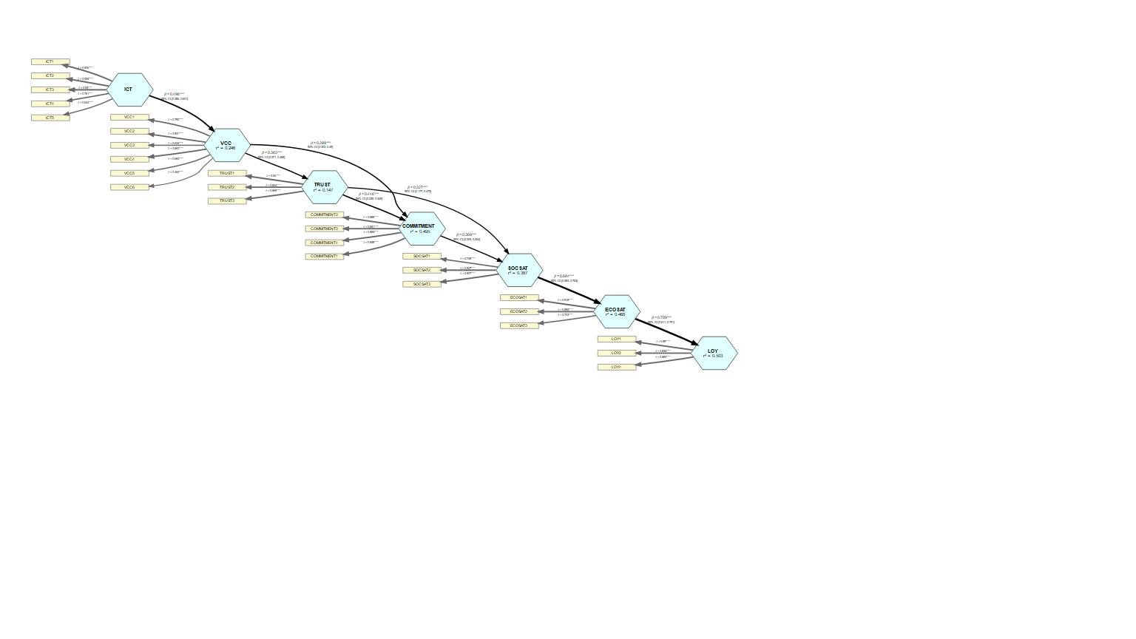

Modelo con bootstrapping

# Predicción (seminr)

PLS in-sample metrics:  
 VCC1 VCC2 VCC3 VCC4 VCC5 VCC6 TRUST1 TRUST2 TRUST3 COMMITMENT1 COMMITMENT2 COMMITMENT3 COMMITMENT4 SOCSAT1 SOCSAT2 SOCSAT3 ECOSAT1 ECOSAT2 ECOSAT3 LOY1 LOY2 LOY4  
RMSE 1.682 1.444 1.488 1.352 1.153 1.328 0.767 1.239 0.736 1.088 0.865 0.841 0.874 0.914 0.734 0.899 1.240 1.232 1.147 0.860 1.255 0.930  
MAD 1.433 1.169 1.200 1.083 0.914 1.104 0.580 1.025 0.566 0.861 0.709 0.612 0.652 0.707 0.557 0.682 0.993 0.988 0.800 0.670 0.979 0.694  
  
PLS out-of-sample metrics:  
 VCC1 VCC2 VCC3 VCC4 VCC5 VCC6 TRUST1 TRUST2 TRUST3 COMMITMENT1 COMMITMENT2 COMMITMENT3 COMMITMENT4 SOCSAT1 SOCSAT2 SOCSAT3 ECOSAT1 ECOSAT2 ECOSAT3 LOY1 LOY2 LOY4  
RMSE 1.697 1.457 1.499 1.361 1.159 1.339 0.779 1.252 0.745 1.101 0.876 0.854 0.890 0.933 0.749 0.913 1.252 1.242 1.157 0.869 1.271 0.940  
MAD 1.445 1.179 1.210 1.089 0.921 1.113 0.588 1.037 0.571 0.872 0.716 0.621 0.663 0.722 0.567 0.692 1.005 0.999 0.810 0.676 0.991 0.700  
  
LM in-sample metrics:  
 VCC1 VCC2 VCC3 VCC4 VCC5 VCC6 TRUST1 TRUST2 TRUST3 COMMITMENT1 COMMITMENT2 COMMITMENT3 COMMITMENT4 SOCSAT1 SOCSAT2 SOCSAT3 ECOSAT1 ECOSAT2 ECOSAT3 LOY1 LOY2 LOY4  
RMSE 1.072 1.062 1.136 1.068 0.982 1.011 0.566 0.804 0.564 0.898 0.747 0.727 0.791 0.621 0.560 0.631 0.896 0.872 0.852 0.667 1.069 0.694  
MAD 0.856 0.850 0.891 0.871 0.774 0.783 0.445 0.630 0.453 0.695 0.599 0.539 0.576 0.488 0.436 0.493 0.712 0.689 0.634 0.513 0.852 0.537  
  
LM out-of-sample metrics:  
 VCC1 VCC2 VCC3 VCC4 VCC5 VCC6 TRUST1 TRUST2 TRUST3 COMMITMENT1 COMMITMENT2 COMMITMENT3 COMMITMENT4 SOCSAT1 SOCSAT2 SOCSAT3 ECOSAT1 ECOSAT2 ECOSAT3 LOY1 LOY2 LOY4  
RMSE 1.225 1.220 1.353 1.224 1.146 1.195 0.667 1.001 0.647 1.047 0.864 0.887 0.943 0.743 0.675 0.774 1.086 1.063 1.089 0.801 1.304 0.868  
MAD 0.977 0.966 1.033 0.987 0.872 0.893 0.517 0.755 0.515 0.800 0.681 0.627 0.664 0.554 0.510 0.583 0.852 0.818 0.755 0.607 1.000 0.634

# Relevancia predictiva (matrixpls)

(con matrixpls -Aldás y Uriel, 2017-)

matrixpls parameter estimates  
 Est.  
ICT~VCC 0.49442972  
VCC~TRUST 0.06001261  
VCC~COMMITMENT 0.52983407  
TRUST~COMMITMENT 0.42381669  
TRUST~SOCSAT 0.31028875  
COMMITMENT~SOCSAT 0.56550865  
SOCSAT~ECOSAT 0.68430620  
ECOSAT~LOY 0.70914209  
ICT=~ICT1 0.90513854  
ICT=~ICT2 0.92439220  
ICT=~ICT3 0.92939682  
ICT=~ICT4 0.76149371  
ICT=~ICT5 0.64670076  
VCC=~VCC1 0.77919258  
VCC=~VCC2 0.82396903  
VCC=~VCC3 0.64859352  
VCC=~VCC4 0.86144742  
VCC=~VCC5 0.69585730  
VCC=~VCC6 0.48002887  
TRUST=~TRUST1 0.93999597  
TRUST=~TRUST2 0.80403517  
TRUST=~TRUST3 0.86902155  
COMMITMENT=~COMMITMENT1 0.85896985  
COMMITMENT=~COMMITMENT2 0.88828035  
COMMITMENT=~COMMITMENT3 0.85077747  
COMMITMENT=~COMMITMENT4 0.88464525  
SOCSAT=~SOCSAT1 0.74367731  
SOCSAT=~SOCSAT2 0.92857739  
SOCSAT=~SOCSAT3 0.90883267  
ECOSAT=~ECOSAT1 0.91824312  
ECOSAT=~ECOSAT2 0.89508386  
ECOSAT=~ECOSAT3 0.70208563  
LOY=~LOY1 0.89031270  
LOY=~LOY2 0.83524603  
LOY=~LOY4 0.88290424  
  
 matrixpls weights  
 ICT1 ICT2 ICT3 ICT4 ICT5 VCC1 VCC2 VCC3 VCC4 VCC5 VCC6 TRUST1 TRUST2 TRUST3 COMMITMENT1 COMMITMENT2 COMMITMENT3 COMMITMENT4 SOCSAT1 SOCSAT2 SOCSAT3 ECOSAT1 ECOSAT2 ECOSAT3 LOY1 LOY2 LOY4  
ICT 0.2571069 0.2487672 0.2714709 0.2039485 0.2005788 0.000000 0.0000000 0.0000000 0.0000000 0.0000000 0.0000000 0.0000000 0.0000000 0.0000000 0.0000000 0.0000000 0.0000000 0.0000000 0.0000000 0.000000 0.0000000 0.0000000 0.0000000 0.0000000 0.0000000 0.0000000 0.0000000  
VCC 0.0000000 0.0000000 0.0000000 0.0000000 0.0000000 0.302823 0.2935754 0.1451971 0.2864499 0.1804132 0.1159687 0.0000000 0.0000000 0.0000000 0.0000000 0.0000000 0.0000000 0.0000000 0.0000000 0.000000 0.0000000 0.0000000 0.0000000 0.0000000 0.0000000 0.0000000 0.0000000  
TRUST 0.0000000 0.0000000 0.0000000 0.0000000 0.0000000 0.000000 0.0000000 0.0000000 0.0000000 0.0000000 0.0000000 0.4137118 0.3408678 0.3878418 0.0000000 0.0000000 0.0000000 0.0000000 0.0000000 0.000000 0.0000000 0.0000000 0.0000000 0.0000000 0.0000000 0.0000000 0.0000000  
COMMITMENT 0.0000000 0.0000000 0.0000000 0.0000000 0.0000000 0.000000 0.0000000 0.0000000 0.0000000 0.0000000 0.0000000 0.0000000 0.0000000 0.0000000 0.2941363 0.3030533 0.2660015 0.2846806 0.0000000 0.000000 0.0000000 0.0000000 0.0000000 0.0000000 0.0000000 0.0000000 0.0000000  
SOCSAT 0.0000000 0.0000000 0.0000000 0.0000000 0.0000000 0.000000 0.0000000 0.0000000 0.0000000 0.0000000 0.0000000 0.0000000 0.0000000 0.0000000 0.0000000 0.0000000 0.0000000 0.0000000 0.2582072 0.433144 0.4464732 0.0000000 0.0000000 0.0000000 0.0000000 0.0000000 0.0000000  
ECOSAT 0.0000000 0.0000000 0.0000000 0.0000000 0.0000000 0.000000 0.0000000 0.0000000 0.0000000 0.0000000 0.0000000 0.0000000 0.0000000 0.0000000 0.0000000 0.0000000 0.0000000 0.0000000 0.0000000 0.000000 0.0000000 0.4070466 0.4059928 0.3743627 0.0000000 0.0000000 0.0000000  
LOY 0.0000000 0.0000000 0.0000000 0.0000000 0.0000000 0.000000 0.0000000 0.0000000 0.0000000 0.0000000 0.0000000 0.0000000 0.0000000 0.0000000 0.0000000 0.0000000 0.0000000 0.0000000 0.0000000 0.000000 0.0000000 0.0000000 0.0000000 0.0000000 0.4122837 0.3649371 0.3716443  
  
Weight algorithm converged in 8 iterations.  
  
 Total Effects (column on row)  
 VCC TRUST COMMITMENT SOCSAT ECOSAT LOY  
ICT 0.4944297 0.02967202 0.2745412 0.1644623 0.1125426 0.07980868  
VCC 0.0000000 0.06001261 0.5552684 0.3326303 0.2276210 0.16141563  
TRUST 0.0000000 0.00000000 0.4238167 0.5499608 0.3763416 0.26687964  
COMMITMENT 0.0000000 0.00000000 0.0000000 0.5655087 0.3869811 0.27442457  
SOCSAT 0.0000000 0.00000000 0.0000000 0.0000000 0.6843062 0.48527033  
ECOSAT 0.0000000 0.00000000 0.0000000 0.0000000 0.0000000 0.70914209  
  
 Direct Effects  
 VCC TRUST COMMITMENT SOCSAT ECOSAT LOY  
ICT 0.4944297 0.00000000 0.0000000 0.0000000 0.0000000 0.0000000  
VCC 0.0000000 0.06001261 0.5298341 0.0000000 0.0000000 0.0000000  
TRUST 0.0000000 0.00000000 0.4238167 0.3102888 0.0000000 0.0000000  
COMMITMENT 0.0000000 0.00000000 0.0000000 0.5655087 0.0000000 0.0000000  
SOCSAT 0.0000000 0.00000000 0.0000000 0.0000000 0.6843062 0.0000000  
ECOSAT 0.0000000 0.00000000 0.0000000 0.0000000 0.0000000 0.7091421  
  
 Indirect Effects  
 VCC TRUST COMMITMENT SOCSAT ECOSAT LOY  
ICT 0 0.02967202 0.27454121 0.1644623 0.1125426 0.07980868  
VCC 0 0.00000000 0.02543434 0.3326303 0.2276210 0.16141563  
TRUST 0 0.00000000 0.00000000 0.2396720 0.3763416 0.26687964  
COMMITMENT 0 0.00000000 0.00000000 0.0000000 0.3869811 0.27442457  
SOCSAT 0 0.00000000 0.00000000 0.0000000 0.0000000 0.48527033  
ECOSAT 0 0.00000000 0.00000000 0.0000000 0.0000000 0.00000000  
  
 Inner model squared multiple correlations (R2)  
 ICT VCC TRUST COMMITMENT SOCSAT ECOSAT LOY   
 0.2444607 0.3224364 0.4246348 0.3198000 0.4682750 0.5028825 0.0000000   
  
 Inner model (composite) residual covariance matrix  
 ICT VCC TRUST COMMITMENT SOCSAT ECOSAT  
ICT 0.75553925 0.33500757 -0.07024252 0.1269950 0.09762942 0.06481237  
VCC 0.33500757 0.67756358 0.03452917 0.3776936 0.28471119 0.24924113  
TRUST -0.07024252 0.03452917 0.57536524 0.2882801 0.26516135 0.16776766  
COMMITMENT 0.12699500 0.37769355 0.28828010 0.6802000 0.30069510 0.19509512  
SOCSAT 0.09762942 0.28471119 0.26516135 0.3006951 0.53172503 0.34018058  
ECOSAT 0.06481237 0.24924113 0.16776766 0.1950951 0.34018058 0.49711749  
  
 Outer model (indicator) residual covariance matrix  
 ICT1 ICT2 ICT3 ICT4 ICT5 VCC1 VCC2 VCC3 VCC4 VCC5 VCC6 TRUST1 TRUST2 TRUST3 COMMITMENT1 COMMITMENT2 COMMITMENT3 COMMITMENT4 SOCSAT1 SOCSAT2 SOCSAT3 ECOSAT1 ECOSAT2 ECOSAT3 LOY1 LOY2 LOY4  
ICT1 0.81927578 0.83670300 0.8412329 0.68925730 0.58535379 0.3821304 0.3885787 0.24244555 0.3711021 0.279427760 0.215252716 0.12120530 0.10919607 0.13605371 0.2476384 0.2526686 0.2011267 0.2114947 0.2037986 0.2079819 0.2404447 0.1838679 0.1954299 0.2814534 0.2449596 0.2377088 0.2571252  
ICT2 0.83670300 0.85450093 0.8591272 0.70391884 0.59780514 0.4090231 0.4166869 0.26322192 0.3997410 0.302128983 0.231391340 0.08684540 0.07992343 0.10479866 0.2318080 0.2362253 0.1845082 0.1942648 0.2272970 0.2363339 0.2689784 0.1912287 0.2029497 0.2900779 0.2672706 0.2588079 0.2795527  
ICT3 0.84123288 0.85912716 0.8637784 0.70772983 0.60104163 0.3822163 0.3882539 0.24049000 0.3698204 0.277847358 0.214765316 0.06913031 0.06480118 0.08855385 0.1990528 0.2023335 0.1518213 0.1602898 0.1773768 0.1737450 0.2079243 0.1192924 0.1329173 0.2358546 0.2402360 0.2334891 0.2528216  
ICT4 0.68925730 0.70391884 0.7077298 0.57987266 0.49245856 0.3382765 0.3446664 0.21794545 0.3307708 0.250077048 0.191435885 0.09405833 0.08509931 0.10714768 0.2203385 0.2249799 0.1810938 0.1902895 0.1876509 0.1951969 0.2220779 0.1045648 0.1155561 0.1984628 0.2468207 0.2382011 0.2567167  
ICT5 0.58535379 0.59780514 0.6010416 0.49245856 0.41822188 0.2500840 0.2533730 0.15412720 0.2397829 0.179158699 0.139661088 0.06137242 0.05644078 0.07388596 0.1394059 0.1417194 0.1065323 0.1124604 0.1178254 0.1139063 0.1378379 0.2434768 0.2489101 0.2868090 0.2242907 0.2160626 0.2325727  
VCC1 0.31528968 0.30323214 0.3338950 0.24846346 0.24820669 0.6071411 0.6420306 0.50537926 0.6712334 0.542206843 0.374034936 0.14742238 0.11496608 0.13947779 0.3389280 0.3459720 0.2151800 0.2564083 0.2529049 0.3040687 0.3060266 0.1164278 0.1273257 0.1969420 0.3078207 0.2319787 0.2667569  
VCC2 0.34891870 0.33649822 0.3690089 0.27579074 0.27355207 0.6420306 0.6789250 0.53442098 0.7098060 0.573364860 0.395528923 0.28574694 0.23264364 0.26754126 0.4061236 0.4152007 0.2748093 0.3202883 0.3114180 0.3764566 0.3773594 0.2114013 0.2206989 0.2757602 0.4167632 0.3309189 0.3725803  
VCC3 0.33808119 0.32965350 0.3555952 0.27045211 0.26064586 0.5053793 0.5344210 0.42067356 0.5587292 0.451328534 0.311343616 0.38772092 0.32237390 0.36109849 0.4880581 0.5009486 0.3830871 0.4255250 0.2354113 0.2841893 0.2851581 0.4646977 0.4644931 0.4451395 0.5308180 0.4507041 0.4943519  
VCC4 0.39994057 0.38770286 0.4218866 0.31790790 0.31110940 0.6712334 0.7098060 0.55872922 0.7420917 0.599444473 0.413519633 0.28108368 0.22811937 0.26338337 0.4528493 0.4633033 0.3152927 0.3639542 0.2886661 0.3474845 0.3494085 0.3468105 0.3533582 0.3844845 0.4892643 0.3962035 0.4426262  
VCC5 0.34340265 0.33394996 0.3616753 0.27391062 0.26583937 0.5422068 0.5733649 0.45132853 0.5994445 0.484217375 0.334031592 0.37309296 0.30918642 0.34776830 0.4759316 0.4881341 0.3637662 0.4074161 0.3330037 0.4053355 0.4042393 0.5082133 0.5077503 0.4849576 0.5660577 0.4803187 0.5269629  
VCC6 0.21439943 0.20740015 0.2264018 0.17003077 0.16731553 0.3740349 0.3955289 0.31134362 0.4135196 0.334031592 0.230427717 0.21828966 0.17985761 0.20377079 0.3761336 0.3861831 0.2983016 0.3302984 0.1568157 0.1885871 0.1897665 0.4508760 0.4480271 0.4112244 0.4552487 0.3920972 0.4277407  
TRUST1 0.08633993 0.12511463 0.1439773 0.08054962 0.08691390 0.4056204 0.2990766 0.07262737 0.3303406 0.120801457 0.122417521 0.88359243 0.75578982 0.81687676 0.4986533 0.5038699 0.5143507 0.5078837 0.1930826 0.5160550 0.4799350 0.4843525 0.4970415 0.2372442 0.4673243 0.3966577 0.4523327  
TRUST2 0.06832987 0.10137875 0.1174826 0.06425339 0.07039743 0.3580847 0.2675911 0.07138972 0.2948687 0.113271221 0.111569766 0.75578982 0.64647255 0.69872389 0.4038619 0.4075505 0.4175050 0.4110796 0.2194116 0.5091590 0.4768229 0.3382660 0.3510373 0.1447970 0.3504815 0.2930822 0.3380680  
TRUST3 0.05582082 0.09115732 0.1084630 0.05427649 0.06320400 0.3718075 0.2731251 0.06449119 0.3018753 0.108834602 0.111211285 0.81687676 0.69872389 0.75519846 0.4398182 0.4439180 0.4545324 0.4477184 0.1905900 0.4921813 0.4584677 0.4936208 0.5041955 0.2543796 0.4538564 0.3871761 0.4398152  
COMMITMENT1 0.15855089 0.18302152 0.2180226 0.12138883 0.15080702 0.4184537 0.3947812 0.14238027 0.3844848 0.200447481 0.090458440 0.46911019 0.42392456 0.45487432 0.7378292 0.7630060 0.7307922 0.7598836 0.2890738 0.4590906 0.4962743 0.2929490 0.3253865 0.1751139 0.4001563 0.3619262 0.4102508  
COMMITMENT2 0.16738103 0.19275942 0.2289737 0.12840816 0.15839645 0.4372537 0.4130333 0.15100211 0.4026030 0.211324980 0.096330472 0.49691648 0.44848240 0.48130397 0.7630060 0.7890420 0.7557289 0.7858130 0.2891849 0.4625782 0.5012897 0.3027336 0.3362833 0.1809274 0.3976449 0.3591101 0.4082183  
COMMITMENT3 0.20118853 0.22636490 0.2612763 0.15737436 0.18091273 0.5349782 0.5184569 0.24133841 0.5140554 0.306161960 0.163840376 0.44418280 0.40238648 0.43162703 0.7307922 0.7557289 0.7238223 0.7526363 0.2891823 0.4582900 0.4950430 0.5217155 0.5480033 0.3504941 0.5817491 0.5324159 0.5902045  
COMMITMENT4 0.20683596 0.23296433 0.2692524 0.16165240 0.18642728 0.5236122 0.5045563 0.22375773 0.4984085 0.289180560 0.150240578 0.48880718 0.44145010 0.47371731 0.7598836 0.7858130 0.7526363 0.7825972 0.2771008 0.4470744 0.4859168 0.4470205 0.4767625 0.2914555 0.5486327 0.5008162 0.5578929  
SOCSAT1 0.15698189 0.14115782 0.1930729 0.11587399 0.13994406 0.3034439 0.2769015 0.22768888 0.3264131 0.163843077 0.185928146 0.57582157 0.43827851 0.52025803 0.4334160 0.4579583 0.4264168 0.4669848 0.5530559 0.6905619 0.6758782 0.4852113 0.4822323 0.4609690 0.5769959 0.4395705 0.5788793  
SOCSAT2 0.24249923 0.22372967 0.2888094 0.18379325 0.20795218 0.3906048 0.3581363 0.29405116 0.4205216 0.215042059 0.239372973 0.44402145 0.31205220 0.39540452 0.4430314 0.4703267 0.4352280 0.4820129 0.6905619 0.8622560 0.8439215 0.5511894 0.5488483 0.5337868 0.6571461 0.4894684 0.6600245  
SOCSAT3 0.20045768 0.18130262 0.2447945 0.14885363 0.17717679 0.3738756 0.3416136 0.28078696 0.4022671 0.202946916 0.229093701 0.45972690 0.32692653 0.41024502 0.3866655 0.4117786 0.3794758 0.4234149 0.6758782 0.8439215 0.8259768 0.4884895 0.4874840 0.4834577 0.5433209 0.3853845 0.5469690  
ECOSAT1 0.28239288 0.28495011 0.3594644 0.28770071 0.08965583 0.6040798 0.5505103 0.13504683 0.4497569 0.135235362 -0.007000556 0.39612171 0.41485662 0.32037325 0.4658172 0.4819239 0.2298141 0.3344260 0.4493821 0.6157714 0.6536577 0.8431704 0.8219046 0.6446853 0.6337823 0.5623447 0.5736017  
ECOSAT2 0.25907116 0.26121931 0.3337647 0.26681596 0.07582049 0.5750097 0.5219964 0.12012518 0.4231187 0.119469796 -0.015346776 0.36122605 0.38309068 0.28926851 0.4142427 0.4285842 0.1845717 0.2849749 0.4287894 0.5886802 0.6258568 0.8219046 0.8011751 0.6284255 0.6046287 0.5358074 0.5460755  
ECOSAT3 0.07504803 0.07400680 0.1302013 0.10146213 -0.03209686 0.3539557 0.3067949 0.01342324 0.2245683 0.007021144 -0.071838758 0.43596352 0.43103803 0.36799752 0.4050363 0.4190191 0.2241229 0.3060358 0.2536180 0.3584675 0.3898242 0.6446853 0.6284255 0.4929242 0.4249791 0.3740451 0.3794613  
LOY1 0.29457708 0.28374280 0.3137606 0.20709186 0.16119593 0.5456646 0.4857677 0.17961612 0.4543185 0.196146609 0.070548869 0.41718676 0.40609416 0.36386963 0.5433560 0.5780628 0.3527645 0.4230821 0.3670686 0.5216405 0.6104008 0.5256984 0.5256084 0.4615559 0.7926567 0.7436301 0.7860609  
LOY2 0.26845701 0.25812479 0.2862423 0.18763659 0.14558130 0.5687177 0.5157897 0.21578900 0.4890178 0.234742581 0.101179341 0.43314552 0.41669854 0.37997285 0.5232290 0.5562491 0.3442972 0.4107971 0.4461027 0.6164092 0.6969784 0.5254210 0.5245235 0.4576569 0.7436301 0.6976359 0.7374423  
LOY4 0.27792189 0.26687563 0.2965651 0.19341881 0.14970618 0.5796264 0.5224405 0.21017055 0.4931048 0.228898933 0.093681555 0.42481827 0.41221203 0.37110646 0.5254104 0.5593703 0.3365329 0.4057361 0.3573295 0.5089532 0.5971523 0.5762307 0.5747567 0.4996968 0.7860609 0.7374423 0.7795199  
  
 Residual-based fit indices  
 Value  
Communality 0.6913352  
Redundancy 0.2203382  
SMC 0.3804149  
RMS outer residual covariance 0.4002201  
RMS inner residual covariance 0.4162539  
SRMR 0.3856617  
SRMR (Henseler) 0.3520744  
  
 Absolute goodness of fit: 0.5128296  
  
 Composite Reliability indices  
 ICT VCC TRUST COMMITMENT SOCSAT ECOSAT LOY   
 0.9222301 0.8664084 0.9052423 0.9261813 0.8977578 0.8800102 0.9030845   
  
 Average Variance Extracted indices  
 ICT VCC TRUST COMMITMENT SOCSAT ECOSAT LOY   
 0.7071299 0.5272461 0.7617545 0.7583227 0.7470962 0.7124233 0.7566042   
  
 AVE - largest squared correlation  
 ICT VCC TRUST COMMITMENT SOCSAT ECOSAT LOY   
 0.4626692 0.1488407 0.4026088 0.3777881 0.2388325 0.2095408 0.2483405   
  
 Heterotrait-monotrait matrix  
 ICT VCC TRUST COMMITMENT SOCSAT ECOSAT LOY  
ICT 0.0000000 0.0000000 0.0000000 0.0000000 0.0000000 0.0000000 0.0000000  
VCC 0.5529984 0.0000000 0.0000000 0.0000000 0.0000000 0.0000000 0.0000000  
TRUST 0.1395340 0.3885449 0.0000000 0.0000000 0.0000000 0.0000000 0.0000000  
COMMITMENT 0.2901720 0.5855432 0.6921706 0.0000000 0.0000000 0.0000000 0.0000000  
SOCSAT 0.3126115 0.5653729 0.6143936 0.6343595 0.0000000 0.0000000 0.0000000  
ECOSAT 0.3319744 0.5057293 0.6253619 0.5636538 0.8324163 0.0000000 0.0000000  
LOY 0.3822888 0.6402719 0.6302629 0.7061534 0.8284748 0.8712458 0.0000000  
  
 Composite equilevance indices  
  
 CEI individual  
 ICT VCC TRUST COMMITMENT SOCSAT ECOSAT LOY   
 0.9987251 0.9736375 0.9994813 0.9998145 0.9942532 0.9997501 0.9997672   
  
 CEI total: 0.9736375

Q2 predictive relevance statistics  
  
 Overall Q2  
0.2466603  
 Block Q2  
 ICT VCC TRUST COMMITMENT SOCSAT ECOSAT LOY   
 0.06302256 0.21601147 0.42854701 0.24552913 -0.17005699 0.51870178 0.62816953   
  
 Indicator Q2  
 TRUST1 TRUST2 TRUST3 COMMITMENT1 COMMITMENT2 COMMITMENT3 COMMITMENT4 VCC1 VCC2 VCC3 VCC4 VCC5 VCC6 ECOSAT1 ECOSAT2 ECOSAT3 SOCSAT1 SOCSAT2 SOCSAT3 LOY1 LOY2 LOY4 ICT1 ICT2 ICT3 ICT4 ICT5   
 0.412679074 0.497685624 -0.463315270 0.281604015 0.346803748 -0.038676822 0.088628805 0.214117000 0.141999270 0.289640910 0.014433770 0.172031666 0.385428624 0.555000476 0.567568176 0.265751334 -0.380149369 -1.480450679 0.437828577 0.788548963 0.498933590 0.826393375 0.049209913 0.069168834 0.090538342 0.009427766 0.085775672

# Potencia (matrixpls)

En nuestro ejemplo tenemos una muestra 256 empresas, y la regresión más complicada en el modelo, se localiza en la parte estructural y es la del constructo SOCSAT con 2 regresores por lo que v=256-2-1=253.

Multiple regression power calculation   
  
 u = 2  
 v = 253  
 f2 = 0.15  
 sig.level = 0.05  
 power = 0.999938

Multiple regression power calculation   
  
 u = 2  
 v = 84.43254  
 f2 = 0.15  
 sig.level = 0.05  
 power = 0.9

El resultado indica que nuestro tamaño muestra posee una potencia del *power*, ya que el tamaño muestral máximo para una potencia del 90% sería de *v* elementos con los parámetros indicados.

1. En <https://forum.smartpls.com/viewtopic.php?f=5&t=3805> hay una “discusión en torno al”greater than 0.9" de Primer PLS … de Hair; lo solventa un investigador / desarrollador de SmartPLS: <https://www.researchgate.net/profile/Jan_Michael_Becker>
2. En nuestro caso al proceder con la eliminación de aquellas cargas menores de 0.7 no mejoraba significativamente el modelo